Programa de Desarrollo Profesional UPR/MIT/Tren Urbano
Universidad de Puerto Rico – Recinto de Mayagüez
Mayagüez, P.R.

Informe Final

Tren Urbano
Passenger Information System (PIS)

Focusing on Real Time Information

Sometido por:

Marianela Santiago Luna
Facultad de Ingeniería
Departamento de Ingeniería Eléctrica y Computadoras

Sometido a:

Dr. Bienvenido Vélez
Consejero

Benjamín Colucci, Ph.D., PE
Coordinador del Programa

Programa de Desarrollo Profesional
UPR/MIT/Tren Urbano




8 de mayo de 2002

Compendio
El Tren Urbano tiene como meta principal aliviar el problema de congestión vehicular en el área metropolitana. Alcanzar dicha meta dependerá en gran medida de la aceptación que el mismo tenga entre sus usuarios. Se espera que a medida que aumente la utilización de este sistema, la cantidad de vehículos privados que usualmente transitan por la zona metropolitana se reduzca significativamente. Sin embargo, para poder lograr semejante cambio es importante que el Tren Urbano cuente con los mecanismos necesarios que acrecienten cada día la confianza de sus usuarios. Para ello, es necesario crear un sistema de información que rápida, simple y eficientemente esté a la disposición del usuario para que éste pueda utilizar los servicios del tren a entera satisfacción. Con esta idea en mente, se ha comenzado a desarrollar un “Sistema de Información al Pasajero”, el cual podrá ser utilizado por el usuario a través de la Internet.
En la primera etapa del “Sistema de Información al Pasajero” se desarrolló un prototipo para simular las rutas de la AMA y del tren en un radio de 500m alrededor de la Estación Roosevelt. Esto se hizo con el propósito de visualizar la operación del sistema y la interacción del usuario con respecto al mismo. En esta segunda etapa del proyecto, se desarrollaron los módulos de programación para cumplir los siguientes objetivos: 1) integración total de las rutas de las guaguas de la AMA, 2) identificación de las facilidades (restaurantes, bancos, hospitales, etc.) en los alrededores de la estación, cuyo despliegue es filtrado según los intereses del usuario, 3) integración de la Estación Roosevelt como parte de la alineación del tren, 4) conversión de coordenadas a puntos de referencias en la ruta del tren y autobuses, 5) implementar algoritmo para actualizar las imágenes del tren y los autobuses en el mapa, 6) calcular el tiempo promedio que tomará llegar caminando desde la estación a cualquier otro punto y 7) implementar algoritmo para mostrar el camino mas corto entre dos puntos seleccionados en el mapa . Estos siete objetivos van dirigidos a ofrecer al usuario acceso rápido y conveniente al sistema de información para que esté totalmente informado sobre todo los detalles de la ruta del tren y los autobuses en tiempo real.

Introducción
En Puerto Rico la utilización del vehículo privado es el medio de transporte prevaleciente. Esto es así, por la falta de sistemas de transporte colectivo adecuados, lo que ha generalizado entre los puertorriqueños la idea de que el carro no es un lujo sino una necesidad. Miles de puertorriqueños se transportan diariamente desde y hacia el área metropolitana en sus propios vehículos creando los consabidos tapones que todos conocemos. Hoy día, Puerto Rico tiene la más alta densidad vehicular del mundo con casi 150 vehículos por milla de carretera; lo que constituye un grave problema social y económico. Para contribuir en la solución de tan importante problema, es imperativo comenzar a cambiar la mentalidad de los puertorriqueños hacia las ventajas del transporte masivo al mismo tiempo que se le provee un mecanismo vital como lo es el proyecto del Tren Urbano.
El éxito de cualquier proyecto destinado a satisfacer las necesidades y exigencias de una clientela depende básicamente de sus virtudes y de cómo éstas se hacen accesibles a sus usuarios. En el caso del Tren Urbano es necesario que éste cuente con un sistema de información capaz de contestar las interrogantes más comunes de los pasajeros. Preguntas frecuentes que estos se hacen son por ejemplo: ¿Cuánto tardará el tren en llegar?, ¿Por donde vendrá?, ¿Me dará tiempo de tomar un café?, ¿Lo habré perdido?, etc. Mediante el diseño de un sistema que tome en consideración preguntas como las mencionadas, entre otras inquietudes del usuario, las posibilidades de influir en la mentalidad de los ciudadanos para cambiar del vehículo privado al transporte colectivo son mayores. Con esta filosofía en mente, se ha comenzado el desarrollo de un subsistema electrónico de información que podrá ser utilizado por el usuario vía Internet desde los tan utilizados teléfonos celulares, asistentes personales, computadoras o cualquier otro aparato similar capaz de comunicarse al Internet. Este subsistema proveerá al usuario información a tiempo real del lugar exacto donde se encuentre un tren o un autobús en su respectiva ruta. Suministrará además, información valiosa acerca de lo que hay alrededor de cada estación del tren como edificios, calles, direcciones, distancia y tiempo aproximado desde la estación a otros lugares cercanos, ruta mas corta entre dos puntos seleccionados en el mapa, entre otras cosas.
El objetivo de este informe final es presentar los resultados de la segunda etapa de este proyecto que consiste en desarrollar la programación correspondiente para ser viable lo indicado en el párrafo anterior.

Descripción del Proyecto: agosto 2001–diciembre 2001

Objetivos
Esta etapa del proyecto estuvo dirigida a desarrollar los siguientes módulos de programación:
- Integración de las rutas de las guaguas de la AMA.
- Identificación de las facilidades (restaurantes, bancos, hospitales, etc.) en los alrededores de la estación, cuyo despliegue será filtrado según los intereses del usuario
- Implementar algoritmo para establecer una comunicación entre el servidor y el cliente.
- Implementar algoritmo para actualizar las imágenes del tren y los autobuses en el mapa.
Resultados
Para completar los objetivos propuestos, se tomó como base la interfaz gráfica ya establecida en la primera parte de este proyecto, aunque con algunas modificaciones (ver figura 1). Dichas modificaciones, así como la interfaz en general, se implementaron utilizando la plataforma Flash de Macromedia para crear contenido interactivo para el Internet. Flash nos permite crear animaciones con un alto nivel de interactividad mientras se retiene un pequeño tamaño.
Muchas de las funcionalidades del Sistema de Información al Pasajero fueron implementadas programando en ActionScript. Los puntos de interés alrededor de la estación, por ejemplo, son presentados cuando el usuario oprima un botón. Dicho botón contiene un código que permite que aparezca un icono sobre el punto de interés seleccionado. De esta misma manera, se crearon botones identificando las guaguas de la AMA, donde el usuario podrá ver el itinerario de cada una, así como la ruta que siguen. Además de esto, el prototipo cuenta con botones de movimiento, botones para alejarse y acercarse al mapa y un recuadro donde aparece información sobre cada edificio cuando el usuario lo seleccione.
Para lograr la comunicación entre el servidor y el cliente, el prototipo hace un llamado cada 5 segundos al servidor y éste, por medio del formato XML, le responde con la información necesaria para lograr la actualización de las guaguas y el tren en el mapa. Dicha actualización se hace instantáneamente mostrando así los vehículos en su nueva posición en el mapa. Es así como se logra proveerle al usuario información a tiempo real (ver figura 2).

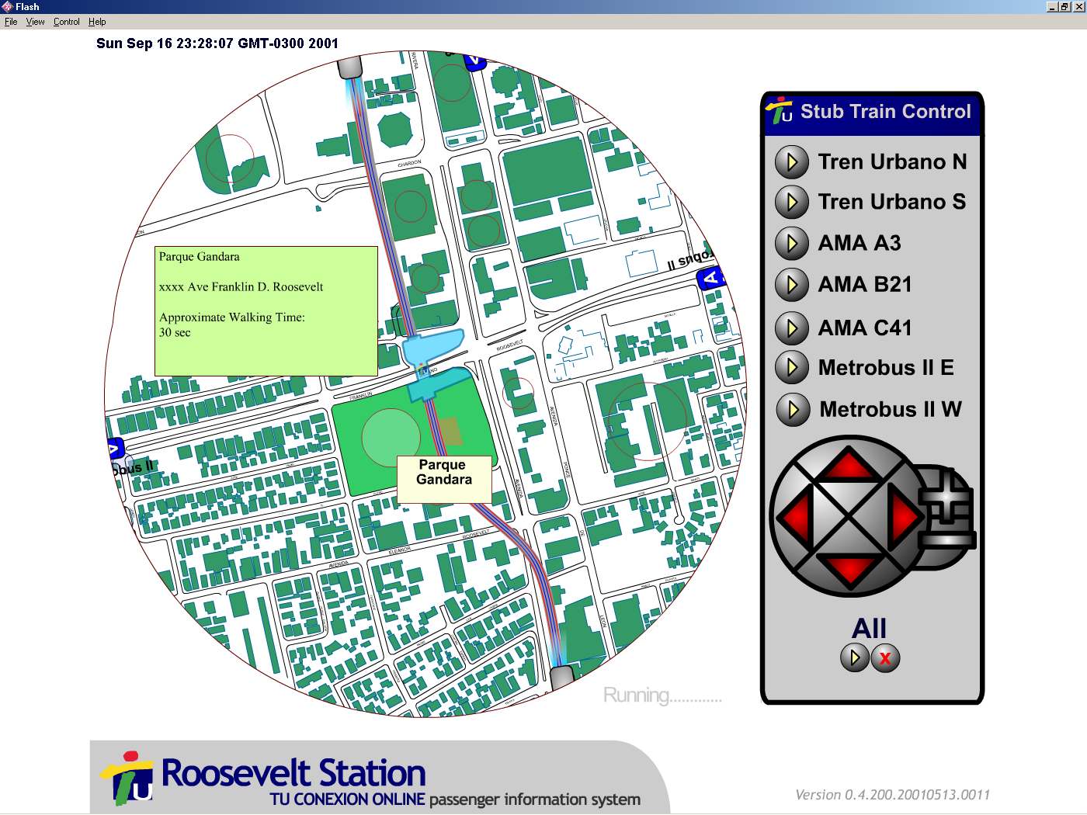
Figura 1: Prototipo desarrollado entre enero 2001 a mayo 2001

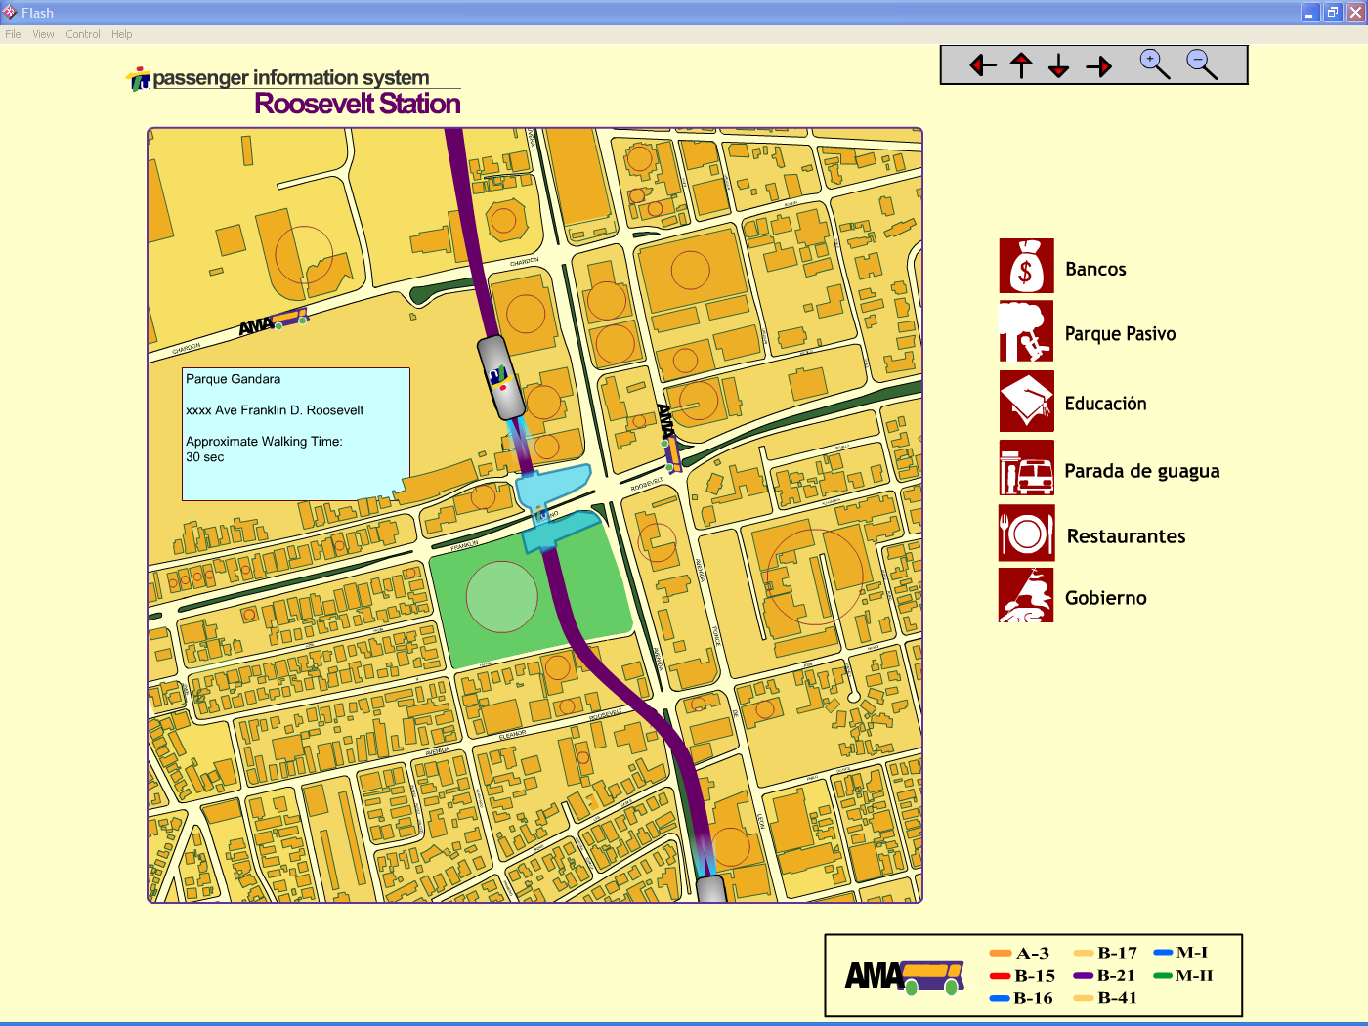

Al usuario seleccionar un edificio, se le brinda información sobre el edificio (nombre, localización y tiempo aproximado que le tomaría a una persona caminar). |  | Al oprimir estos botones se les muestra al usuario información sobre el horario de la guagua escogida, así como la ruta a seguir de ésta. Ejemplo: | Estos botones  presentan en  el mapa todos  los edificios o  localidades  relacionadas a  este símbolo.
 | Las flechas mueven el mapa en la dirección escogida y las lupas hacen la función de “zoom in” y “zoom out”.

Figura 2: Prototipo completado entre septiembre 2001 a diciembre 2001
Descripción del Proyecto: enero 2002-mayo 2002

Objetivos
Esta etapa del proyecto estuvo dirigida a desarrollar los siguientes módulos de programación:
- Determinar el camino mas corto entre dos localizaciones en el mapa.
- Despliegue en pantalla de ruta mas corta determinada.
- Terminar de identificar el mapa.
- Modificar funcionalidades ya existentes.
- Determinar la distancia real entre los diferentes destinos del mapa, para así calcular tiempo aproximado en llegar caminando desde la estación a cualquier destino identificado.
- Incluir información al usuario para el fácil entendimiento del uso del prototipo.
- Mostrar la Estación Roosevelt como parte de la alineación.
Resultados
Durante este segundo periodo se estuvieron realizando más de un objetivo simultáneamente. Primeramente se añadió la funcionalidad al prototipo de poder proveerle al usuario información sobre como poder llegar de cualquier localización en el mapa a otra. Para esto se utilizó el algoritmo de Dijkstra, que basándose en teoría de grafos, determina el camino mas corto entre dos puntos. Estos puntos de referencia se consiguieron luego de terminar de identificar todo el mapa y escoger así los puntos de interés en el mismo. Una vez calculada la distancia mas corta, se presenta en el mapa dicha ruta. Esto se hace de manera tal que se le indica al usuario si debe llegar caminando, en guagua o en tren.
Luego de tener todo el mapa identificado, se determinó el tiempo promedio que le tomará a una persona en llegar caminando desde la estación a cualquier otro punto. Esto se hizo calculando la distancia real entre los destinos y relacionándola con la velocidad promedio caminando de una persona. Esta información se presenta en la pantalla junto con información en general de la localización especificada. Para esto se modificó el recuadro de información que se había creado durante la primera parte del trabajo. Es de esta misma manera que se muestra al usuario información sobre como utilizar las distintas funcionalidades del prototipo. Muchas de estas funcionalidades fueron modificadas haciéndolas mas eficientes, atractivas y rápidas (ver figura 3).
Por último, se integró la Estación Roosevelt al resto de la alineación aunque de una manera bastante simple. La idea de dicha integración es mostrarle al usuario la alineación del tren con las distintas estaciones y proveerle la opción de seleccionar cuál de ellas desea ver.

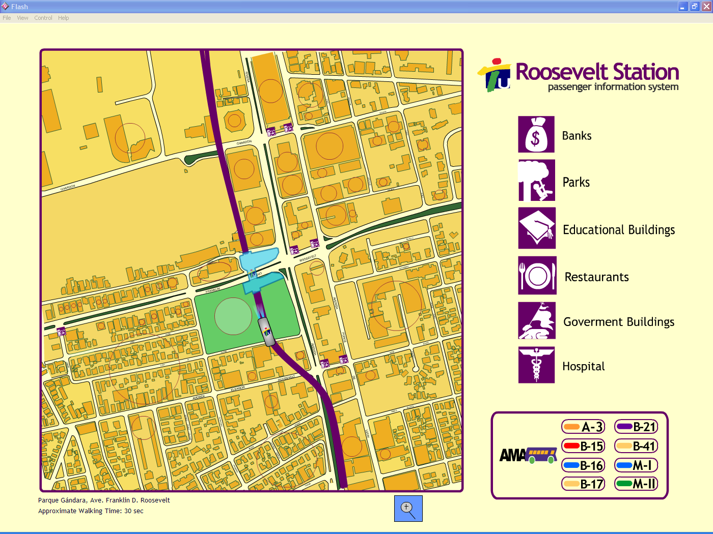
Figura 3: Prototipo completado entre enero 2002 a mayo 2002
Proyecciones Futuras

A pesar de que el prototipo del Sistema de Información al Pasajero de la Estación Roosevelt cuenta con muchas de las funcionalidades necesarias para contestar la mayoría de las interrogantes que se hacen los usuarios al utilizar sistemas como los del Tren Urbano, todavía queda mejoras por hacer. Se debe estudiar con más detalles cuales son todas las inquietudes del usuario, para asegurarse así que el prototipo esté completo. Una vez esto se haya logrado, se debe desarrollar la misma idea sobre las demás estaciones e incorporarlos a un sistema general de información al pasajero del Tren Urbano.
Referencias

Guía Urbana 2000. CD-ROM. United States: Metro Data, Inc. 2000.
Macromedia, Inc. Macromedia Flash 5: Using Macromedia® Flash. San Francisco: Macromedia, Inc., 2000.
Macromedia, Inc. Macromedia Macromedia Flash 5: ActionScript Reference Guide. San Francisco: Macromedia, Inc., 2000.
Macromedia, Inc. Macromedia Generator 2 Developer Edition: Using Generator. San Francisco: Macromedia, Inc., 2000
San Juan/Puerto Rico. Map. San Juan: Puerto Rico Department of Transportation and Public Works, 1997.
Sanders, Bill. Flash ActionScript f/x & Design. Scootsdale: The Coriolis Group, LLC: 2000.

